1 - circuit 13km dénivelé 400 m Rouge
2 - circuit 9 km dénivelé 300m départ rouge idem au 13km. Coupure en bleu puis retour idem au 13 km

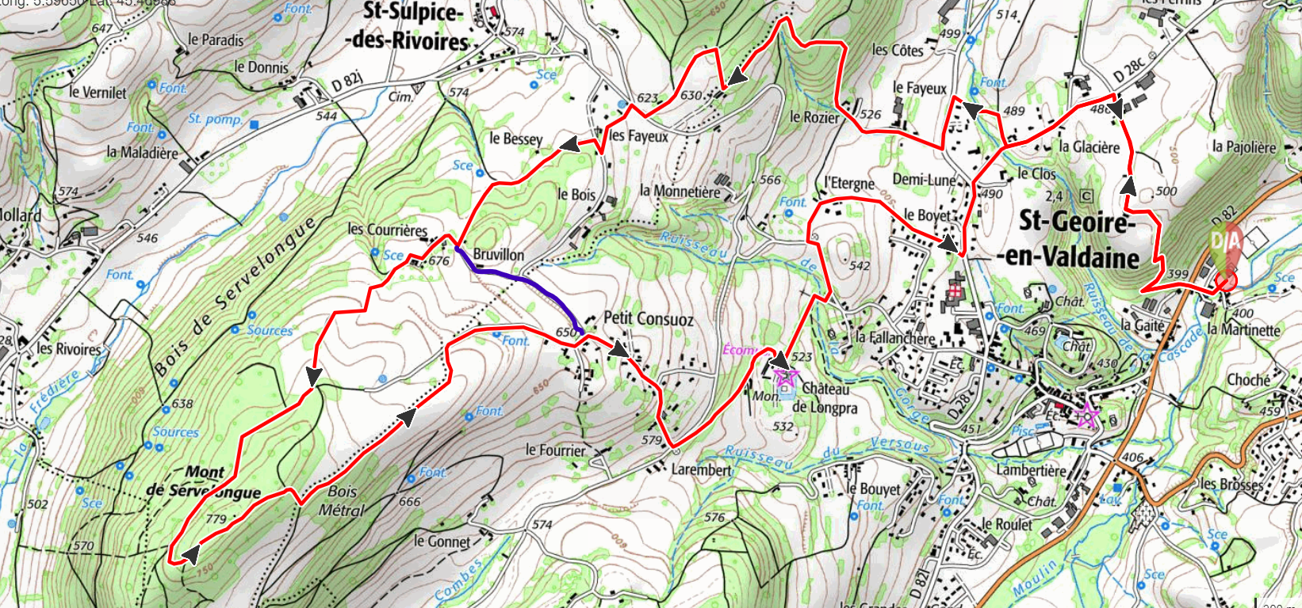
1 château de Longpra
2 motte castrale
3 Château de l’Etergne

Téléphone : Adrien Chollat :06 08 49 60 79
Jean François Carron-Cabaret :06 30 34 49 31

